Slovní druhy – procvičování II.

- Obrázek hradu Valdštejn v Českém ráji – pracuj s ním:

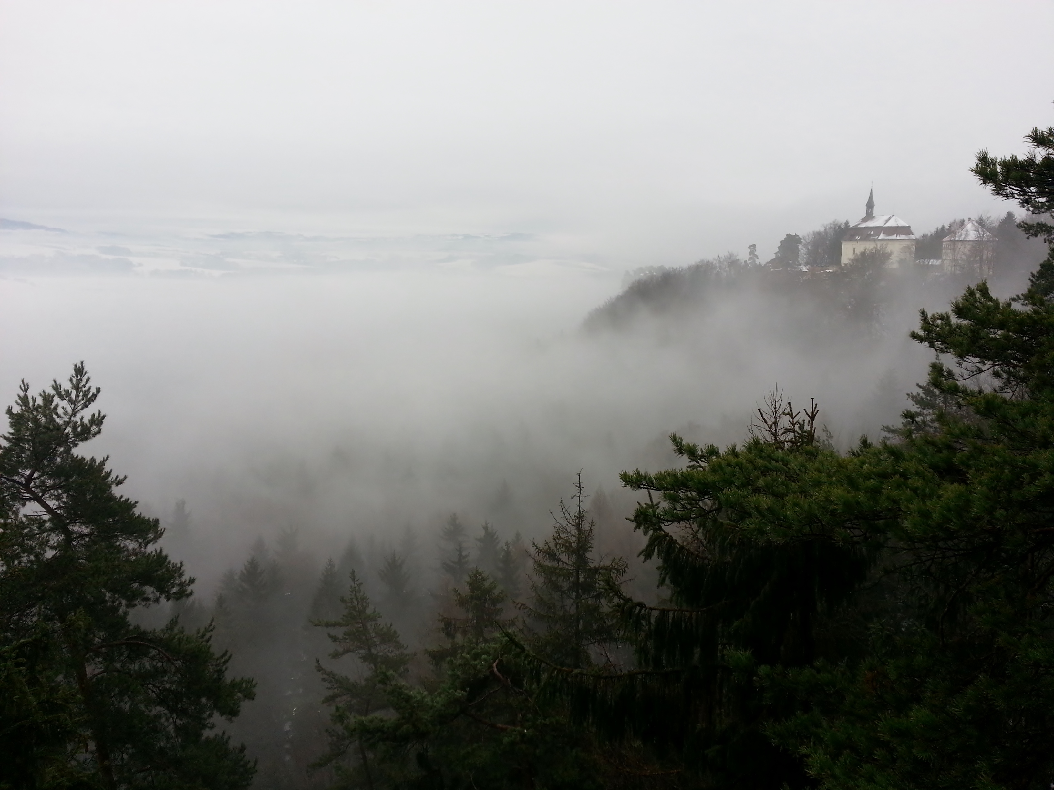

- napiš 10 podstatných jmen
...................................................................................................................................................................................................................................................................................................................................................................................................................................................
- napiš 10 přídavných jmen
……………………………………………………………………………………………………………………………………………………………………………………………………………………………………………………………………………………………….
- napiš 10 sloves
……………………………………………………………………………………………………………………………………………………………………………………………………………………………………………………………………………………………….

- Napiš 10 podstatných jmen od jednoho písmena:
………………………………………………………………………………………………………………………………………………………………………………………………………………………………………………………………………………………………

- Napiš co nejvíce podstatných jmen skloňujících se podle tebou zvoleného vzoru:
………………………………………………………………………………………………………………………………………………………………………………………………………………………………………………………………………………………………………………………………………………………………………………………………………………………………………………………………………………………………

- Napiš krátký příběh, ve kterém použiješ těchto 10 slov (slova ohebná můžeš ohýbat):

Den, prázdninový, bazén, slunce, tři, skočit, vesele, vlna, v, písek

- Najdi v osmisměrce 10 zájmen:

J Á S M Y V O
N T E N S T A
Ě O S T N Á Š
K N Á Y K R L
D O M X D Y O
O J Á M O S J
Řešení:

1. Např.:
1a) hrad, Valdštejn, les, mlha, mraky, věž, zdi, les, smrk, údolí
1b) mlhavý, ponurý, zimní, zádumčivý, jehličnatý, vysoký, propadlý, sklaní, hrdý, odvážný
1c) stojí, tyčí se, válí se, proplouvá, skrývá se, chrání, kryje, propadá se, topí se , rýsuje se

2. Např. K – Karel, kachlík, kokršpaněl, kotel ………………..

3. Např. žena – matka, fotka, tužka, taška, rána, facka, laťka, fošna, hodina, kniha

4. V jednom prázdninovém dnu svítilo vesele slunce. My tři –sestra, bratr a já – jsme skočili do bazénu a dělali jsme vlny. Pak jsme se váleli v písku.

5. já, ty, ten, náš, my, někdo, sám, ono, kdo, má

